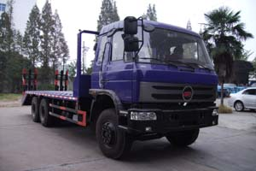
楚风牌HQG5250TPB型平板运输车
【主要技术参数】
产品商标 | 楚风牌 | 公告批次 | 229
产品名称 | HQG5250TPB型平板运输车 | 产品号 | ZHT153KK03J
总质量 | 25000 | 罐体容积
额定载质量 | 15000 | 外形尺寸 | 10300,9990×2500×2910
整备质量 | 9805 | 货厢尺寸 | ××
额定载客 |  | 准拖挂车总质量
驾驶室准乘人数 | 3 | 载质量利用系数 | 1.55
接近角/离去角 | 32/16 | 前悬/后悬 | 1200/3000,1200/3090
钢板弹簧片数 | 9/10 | 转向形式
轴数 | 3 | 轴距 | 4800+1300,4400+1300
轮胎数 | 10 | 轮胎规格 | 10.00R20,11.00R20
前轮距 | 1950 | 后轮距 | 1860/1860
轴荷 | 7000/18000(并装双轴) | 最高车速 | 90
其它 | 外形尺寸与轴距;后悬一一对应,轴距变化引起地轴荷变化小于3%,故只写一组质量参数.防护装置材料材质为Q235;连接方式:侧防护螺栓连接;后部防护装置离地高度:450mm;后部防护装置是整体结构形式
【底盘技术参数】
底盘型号 | HQG5250TPB 二类 湖北新楚风汽车股份有限公司
燃料种类 | 柴油 | 排放标准 | GB3847-2005,GB17691-2005国Ⅲ
发动机型号 | 发动机生产企业 | 排量 | 功率
YC6J220-31 | 广西玉柴机器股份有限公司 | 6500 | 162

